VENDIM

Nr. 503, datë 30.7.2014

PËR KALIMIN NË PËRGJEGJËSI ADMINISTRIMI, NGA MINISTRIA E DREJTËSISË TE MINISTRIA E ARSIMIT DHE SPORTIT, TË OBJEKTIT ME EMËRTIM “ISH-GODINA E GJYKATËS SË RRETHIT GJYQËSOR GRAMSH”, ME SIPËRFAQE TOTALE 628.3 M², NË ZONËN KADASTRALE NR. 1842, ME NUMËR PASURIE 9/42, DHE PËR NJË NDRYSHIM NË VENDIMIN NR. 1292, DATË 24.9.2008, TË KËSHILLIT TË MINISTRAVE, “PËR KALIMIN NË PËRGJEGJËSI ADMINISTRIMI TË MINISTRISË SË DREJTËSISË TË TROJEVE DHE NDËRTESAVE TË GJYKATAVE TË RRETHEVE DHE TË GJYKATAVE TË APELIT”, TË NDRYSHUAR

Në mbështetje të nenit 100 të Kushtetutës dhe të neneve 13 e 15, shkronja “c”, të ligjit nr. 8743, datë 22.2.2001, “Për pronat e paluajtshme të shtetit”, të ndryshuar, me propozimin e ministrit të Drejtësisë dhe të ministrit të Arsimit dhe Sportit, Këshilli i Ministrave

VENDOSI:

1. Kalimin në përgjegjësi administrimi, nga Ministria e Drejtësisë te Ministria e Arsimit dhe Sportit, të mjediseve dhe sipërfaqes totale 628.3 (gjashtëqind e njëzet e tetë pikë tre) m², të pronës nr. 9/42, në zonën kadastrale nr. 1842, me emërtim “Ish-godina e Gjykatës së Rrethit Gjyqësor Gramsh”, me vendndodhje në lagjen “Sporti”, Gramsh, sipas planvendosjes bashkëlidhur këtij vendimi, në funksion të Zyrës Arsimore Gramsh.
2. Përjashtohen nga kalimi në përgjegjësi administrimi të Ministrisë së Arsimit dhe Sportit ambientet e numërtuara 5 dhe 6, sipas planimetrisë bashkëlidhur këtij vendimi.
3. Prona nr. 9/42, me emërtimin “Ish-godina e Gjykatës së Rrethit Gjyqësor Gramsh”, me sipërfaqe 628.3 (gjashtëqind e njëzet e tetë pikë tre) m², me vendndodhje në lagjen “Sporti”, Gramsh, sipas kufizimeve të përcaktuara në pikën 2 të këtij vendimi, hiqet nga lista e inventarit të pronave shtetërore, e cila i bashkëlidhet vendimit nr. 1292, datë 24.9.2008, të Këshillit të Ministrave, të ndryshuar.
4. Ministrisë së Arsimit dhe Sportit dhe Zyrës së Arsimit Gramsh u ndalohet ta ndryshojnë destinacionin e pronës së përcaktuar në pikën 1 të këtij vendimi, ta tjetërsojnë ose ta japin në përdorim te të tretët.
5. Ngarkohen ministri i Drejtësisë, ministri i Arsimit dhe Sportit dhe kryeregjistruesi i Pasurive të Paluajtshme të Republikës së Shqipërisë për zbatimin e këtij vendimi.
Ky vendim hyn në fuqi menjëherë dhe botohet në Fletoren Zyrtare.

KRYEMINISTRI
Edi Rama

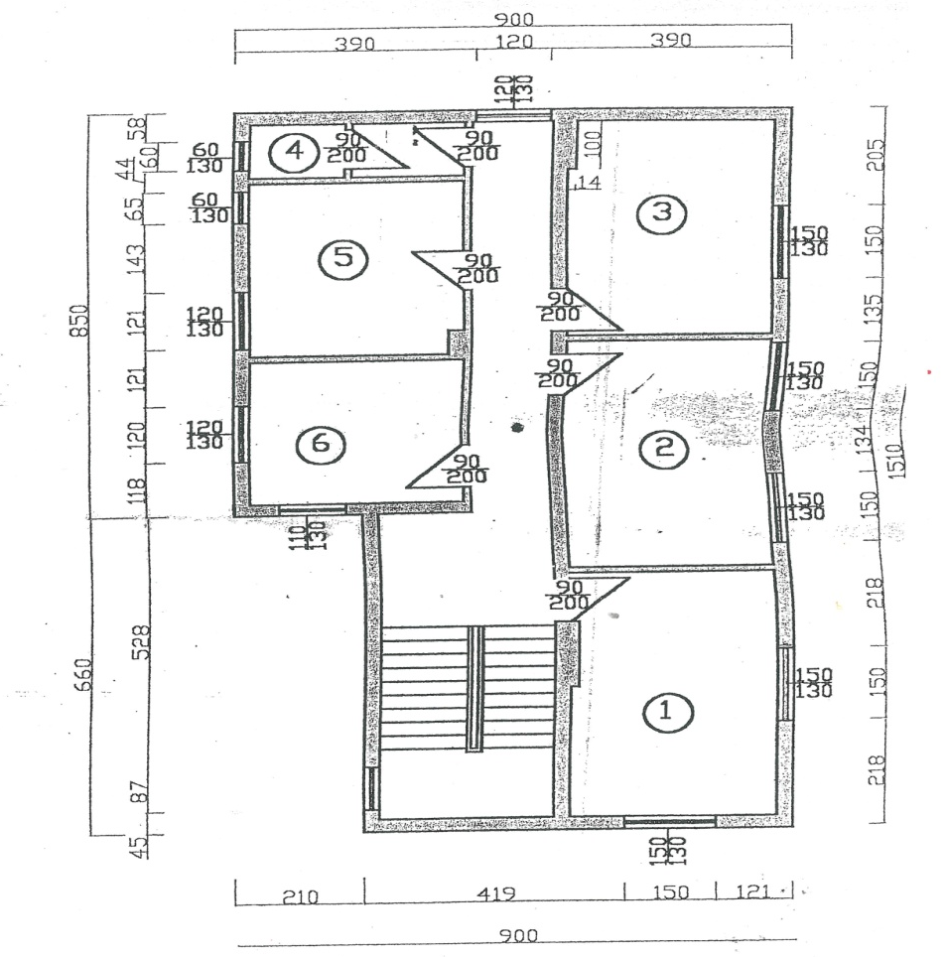

PLANIMETRIA E AMBIENTEVE TË GJYKATËS

KATI PËRDHE
